¿María Santísima en EFESO?
http://www.homilia.org/virgen/4dondemurio.htm
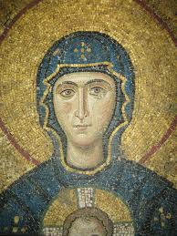
Para responder a esta pregunta hay que responder primero dónde vivía la Santísima Virgen cuando tuvo lugar su muerte.
La más antigua y general tradición de la Iglesia señala que María había vivido en Jerusalén en los últimos años de su vida. Sin embargo hubo algunos que emitieron la opinión que la Virgen había vivido en Efeso y que allí había muerto.
Con respecto a esta referencia a Efeso, es conocida por muchos turistas la llamada “Casita de la Virgen”, donde supuestamente habría vivido la Madre de Dios con San Juan los últimos años de su vida terrena. Y el lugar desde donde había sido llevada al cielo (asunción) en cuerpo y alma.
La historia de este sitio comienza recientemente, a fines del siglo XIX, cuan se descubrieron cerca de Efeso las ruinas de una capilla que en la antigüedad llevaba el nombre de “Puerta de la Toda Santa”, posiblemente dedicada a la Virgen. Se encontraba adosada al monte Bulbul-Dag (Monte del Ruiseñor). El Padre Joaquín Cardoso afirmo luego que fue el propietario quien hizo correr la voz de que las ruinas eran de una casita en la que habitó María con San Juan al final de su vida y que por consiguiente allí habría tenido lugar la Asunción.
El Padre Cardoso apoyó la afirmación del propietario y provocó investigaciones de varios autores: Monseñor Duchesne, Monseñor Baunard (Rector de la Universidad de Lille), Monseñor Le Camus, que perfilaron documentos a favor de tal tesis y que se divulgaron desde fines de XIX. Hoy en día lo que hay en Efeso son unas ruinas reconstruidas en piedra, donde muestran a los turistas cada aposento de la casa y cada sitio donde supuestamente tuvo la muerte y la Asunción, sin ninguna posibilidad de demostración objetiva de la antigüedad del lugar.
Hay algunos argumentos en favor de que la Virgen María estuvo en Efeso, pero la tradición eclesiástica señala a Jerusalén como el sitio donde la Virgen vivió sus últimos días en la tierra. Y el argumento principal a favor de Jerusalén es la cronología del Nuevo Testamento.
Según la cuenta del Padre Cardoso, por la Sagrada Escritura sabemos que San Juan no fue a Efeso, sino mucho después de la muerte de San Pablo, hacia en el año 67. Por otro lado, María tenía unos 15 o 16 años cuando dió a luz al Salvador y 48 cuando murió Jesús en la cruz. Si hubiera ido a Efeso cuando fue San Juan (año 67) para ese momento hubiera tenido más de 82 años. A esta edad habría que añadir los años que pasara en Efeso. Habría entonces muerto María casi de 90 años de edad.

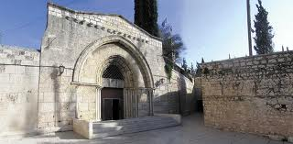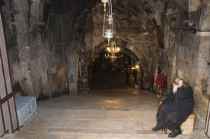
Iglesia y sepulcro vacío de María, en Jerusalén

Pero la Tradición de los Padres de la Iglesia señala el final de los días de María en la tierra entre los 63 y los 69 años de edad. Sin que haya ninguna documentación claramente probatoria de estos pormenores extrateológicos.

Con esto se deduce que no pudo ir con San Juan a Efeso, ni vivió allí nunca, sino que murió en Jerusalén unos 15 años después de la muerte de Jesús, cuando San Juan todavía estaba en ciudad santa, evangelizando junto con San Pedro y San Felipe, y animando las comunidades de la región palestina. Lo lógico sería pensar que, para salvar la tradición sólida de que Juan sí estuvo en Efeso, su desplazamiento a la ciudad aconteció cuando ya María había muerto y “desaparecido” del sepulcro.

Es seguro que San Juan saldría de vez en cuando de Jerusalén para ayudar a las comuidades de la región que con Jesús había recorrido varias veces. Y es normal que San Pablo no lo recuerde y consigne como presente allí en su primera visita a esa ciudad en el año 43 o 44. San Pablo nos dice que sólo encontró allí a Pedro y Santiago. (cfr. Gal. 1, 18-20). Sin embargo, sabemos que San Juan, una vez llegado a Efeso, no volvió a salir de esa zona. Así que no pudo haber estado en Efeso en ocasión de esa visita de Pablo a Jerusalén.

El mismo San Pablo nos relata que cuando por segunda vez fue a Jerusalén en el año 50, es decir, 15 años después de su primera visita, sí encontró a Juan en Jerusalén (cfr. Gal. 2, 1 y 9). Fue en esa segunda visita cuando tuvo lugar en la Ciudad Santa la gran Asamblea de los Apóstoles, antes de que éstos se dispersaran por el mundo entero conocido hasta el momento. (cfr. Hech. 15)

No cbe duda de que los últimos años de María fueron tiempo de oración y de ayuda a los seguidores de su divino hijo. Jerusalén era ,sobre todo para las mujeres, lugar aduanado para pasar desapercibido y silenciosa, salvo para lo que la había conocido en los años de predicación de Jesús y para pasar el tiempo en actividades humildes, como hacían en todos los hogares las mujeres judías.

La casa de María en EFESO

http://www.zenit.org/article-21903?l=spanish
El miércoles, 29 noviembre 2006 Benedicto XVI celebró este miércoles la eucaristía con parte de la pequeña comunidad católica de Turquía, a unos cuatro kilómetros de Éfeso, en la casa en la que, según la tradición, vivió María.
Numerosos autores cristianos de Oriente y Occidente, desde los primeros siglos, mencionaron la estancia del apóstol Juan, acompañado de la Virgen, en esta ciudad, en la que se encontraba la sede de la primera de las siete iglesias recordadas en el Apocalipsis. ¿Pero cómo se sabe que ésta era la casa de la Madre de Jesús? El descubrimiento tuvo lugar a finales del siglo XIX.
Después de la Ascensión de Nuestro Señor Jesucristo, María vivió tres años en Jerusalén, tres en Betania, y, al final, nueve años en las cercanías de Éfeso (Turquía). Su casa estaba situada a tres leguas y media de Éfeso. La Virgen partió de este mundo a los 63 años de edad. En ese lugar, en la actualidad, se encuentra la capilla de la Panaya Kapuli o Kaulu, que en turco significa Capilla de la Toda Pura María.
La religiosa Agustina Anna Katharina Emmerick, beatificada por Juan Pablo II el 23 de octubre de 2004, desde su lecho, en un pueblo de Westfalia en el que transcurrió los últimos doce años de su vida, había recibido las visiones de la vida de Jesús y de la Virgen, recogidas y publicadas después de su muerte por el literato alemán Clemens Brentano.
Debido a las revelaciones de esta religiosa, ya en su tiempo hubo búsquedas de la casa que había sido de María, la Madre de Jesús. Sigue siendo un misterio por qué la Beata Emmerick, tuvo tanto interés en propagar esta devoción a la santa casa. Y sobretodo es también poco explicable que que intuiciones fueran tomadas tan enserio por diversos teológicos y jerarquías religiosas.
El 29 de julio de 1891 dos sacerdotes de la Congregación de la Misión (lazaristas) franceses, Henry Jung y Eugène Poulin, cediendo a las insistentes peticiones de sor Marie de Mandat-Grancey, la superiora de las Hijas de la Caridad, que trabajaban en el hospital francés de Esmirna (Izmir), salieron en busca de la casa de María, teniendo como brújula las visiones de la mística alemana Anna.
Los dos sacerdotes, antiguos soldados del ejército francés, subieron el Bülbül Dag (que en turco quiere decir «la colina del ruiseñor»), que se eleva por encima de la llanura de Éfeso. Tras muchos esfuerzos y calor, junto a una fuente, encontraron las ruinas de una casa, que daba la impresión de haber sido utilizada como capilla, y que correspondía perfectamente a la descripción de Emmerick. No estuvo ajeno a ese encuentro el interés, o la devoción, del propietario de lugar.
Era el «Panaya üç Kapoulou Monastiri», como lo llamaban los cristianos ortodoxos del lugar, es decir, el “Monasterio de las tres puertas de Panaya, la Toda Santa”, a causa de los tres arcos de la fachada. Esos cristianos griegos, que hablaban turco, acudían al lugar en peregrinación en la octava de la fiesta de la dormición de María, el 15 de agosto.
Los sacerdotes hicieron una investigación entre los habitantes del lugar y pudieron confirmar la existencia de una secular devoción que reconocía en la capilla en ruinas el lugar de la última residencia terrena de «Meryem Anas», la Madre María.
Estudios arqueológicos realizados entre 1898 y 1899 sacaron a la luz, entre las ruinas, los restos de una casa del siglo I, así como las ruinas de una pequeña población que se desarrolló alrededor de la casa a partir del siglo VII.
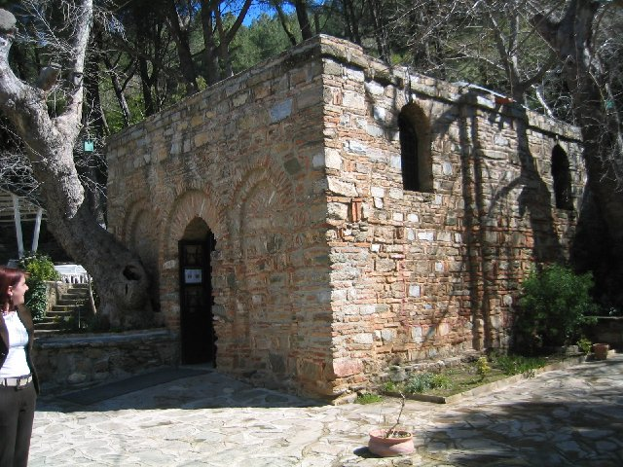

El primer peregrinaje a la Casa de la Virgen María tuvo lugar en 1896, cinco años después del descubrimiento de la casa. Dos guías trajeron a peregrinos de Esmirna a Éfeso. La mayoría de ellos hicieron la subida a pie, a caballo o a lomo de burro. Los primeros peregrinos del extranjero vinieron en 1906 conducidos por el profesor Miner y Franco Kayser. Había 47 personas, de las cuales 10 eran Protestantes.
El Papa León XIII (1878-1903) se pronunció favorablemente sobre estos descubrimientos, y restableció en el Ordo Romanus una nota que con motivo de la fiesta de la Asunción mencionaba a Éfeso como probable lugar de la dormición de la Virgen. El santuario «Meryem Ana», ante el que el Papa celebró la misa al aire libre, fue restaurado en los años cincuenta del siglo pasado con piedras y material del lugar. En estos momentos la atención pastoral ha sido encomendada a los frailes capuchinos.
En 1950, el dogma de la Asunción de Maria fue definido en Roma por el Papa Pío XII. Desde ese momento, el número de turistas y peregrinos ha ido aumentado cada año.

Pablo VI visitó Estambul y se dirigió a Éfeso para visitar la casa de La Virgen Santísima el 26 de julio de 1967. Él entró al Santo Lugar escoltado por una multitud que aguardaba afuera, y luego rezó un buen rato frente al altar y luego encendió una lámpara que él mismo trajo en sus manos. Finalmente, obsequió a las Hermanas de la Caridad, quienes se encargan de mantener y escoltar ese lugar, con un cáliz de oro para el oratorio.
Juan Pablo II la visitó en 1979, el 30 de Noviembre, con motivo de su visita a Ankara. Es meta de peregrinaciones de musulmanes, pues María es presentada en el Corán como «la única mujer que no ha sido tocada por el demonio»
El Papa Benedicto XVI visitó la Casa de la Virgen el 29 de noviembre de 2006.

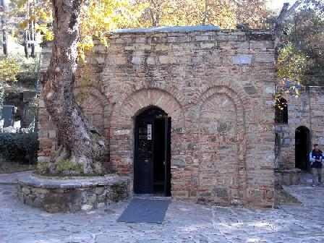

¿El sepulcro de María en Efeso?

http://ec.aciprensa.com/t/tumbamaria.htm
La tumba de la Santísima Virgen María es venerada en el Valle de Cedrón, cerca de Jerusalén. Pero hay otros muchos testigos antiguos que sostienen, además, que María murió y fue sepultada en Efeso. Los principales puntos de la cuestión a ser tomados en consideración son los siguientes:
Testimonio a favor de Jerusalén.
Los trabajos apócrifos, entre el segundo al cuarto siglo son todos favorables a la tradición de Jerusalén. De acuerdo a los “Actos de San Juan por Prochurus”, escrito (160 - 70) por Lencius, el Evangelista venido de Efeso, acompañado sólo por Prochurus y a muy avanzada edad, por ejemplo, luego de la muerte de María. Las dos cartas “B. Inatii missa S. Joanni", escritas cerca del 370, muestran que la Sagrada Virgen María paso el resto de sus días en Jerusalén.
La de Dionisio el Aeropagita al obispo Titus (363), el "Joannis liber de Dormitione Mariae" (tercer a cuarto siglo), y el tratado “De transitu B.M. Virginis"(siglo cuarto) coloca su tumba en Gethsemane.
Desde un punto de vista histórico estos trabajos, aunque apócrifos, tienen valor real, reflejando como lo hace la tradición de los primeros siglos. Al comienzo del siglo quinto un peregrino de Armenia visito “la tumba de la Sagrada Virgen en el valle de Josaphat”, y alrededor del 431 el "Breviarius de Hierusalem" menciona que en el valle “ la basílica de la Santa Maria, la cual contiene su sepulcro”.
Desde entonces peregrinos de varios ritos reparan en aquel sitio, para venerar la tumba vacía de Maria. San Gregorio de Tours, San Modesto, San Sofronio, Patriarca de Jerusalén, San Germano, Patriarca de Constantinopla, San Andrés, obispo de Creta, Juan de Tesalónica, Hipólito de Tebas, Bede el Venerable enseñaban los hechos y sobrellevan testigos de esta tradición que fue aceptada por todas las Iglesias de Oriente y Occidente.
San Juan Damasceno, predicando en la fiesta de la Asunción en Gethsemane, recuerdan que de acuerdo a el "Euthymian History", III, xl (escrito probablemente por Cirilo de Scitopolis en el siglo quinto), Juvenal, obispo de Jerusalén, envió a Constantinopla en 452, al comando del Emperador Marciano y Pulcheria, su esposa, el Sudario Bendito de la Virgen, preservado en la Iglesia de Gethsemane (P.G., XCVI, 747-51). La reliquia ha sido venerada en la ciudad en el Iglesia de Nuestra Señora de Blanchernae.
Testimonio a favor de Efeso.
Nunca hubo una tradición que conecte la muerte de María y su sepelio con la ciudad de Efeso. Ningún escritor o peregrino habló de su tumba como estando allí; en el siglo trece Perdicas, protonotario de Efeso, visitó “la gloriosa tumba de la Virgen en Gethsemane”, y lo describe en su poema (P.G., CXXXIII, 969).
En una carta enviada en el 431 por los miembros del Concilio de Efeso al clero de Constantinopla leímos que Nestorius “alcanza la ciudad de Efeso donde Juan el teólogo y la Madre de Dios, la Santísima Virgen, fueron separados de la asamblea de Padres sagrados”, etc. Tillemont completo la elíptica frase agregando arbitrariamente, “tienen sus tumbas”. El fue seguido por unos pocos escritores.

De acuerdo a las meditaciones de la Hermana Catalina Emmerich (fallecida 1824), compilada y publicada en 1852, la Sagrada Virgen muere y fue sepultada no en Efeso, sino tres o cuatro leguas al sur de la ciudad. Ella es seguida por aquellos quienes aceptan sus visiones o meditaciones como revelaciones Divinas. Además, Santa Brígida, relata que al tiempo de su visita a la Iglesia de Gethsemane la Sagrada Virgen se le apareció y le habló de su estadía de tres días en aquel lugar y de su Asunción al Cielo. Las revelaciones de Ven. María d’Agreda no contradicen aquellas de Catalina Emmerich

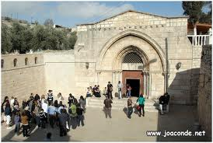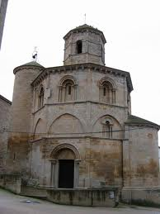

La Iglesia del Sepulcro de Maria.
Como el suelo esta considerablemente levantado en el Valle del Cedrón, la antigua Iglesia del Sepulcro de Maria esta completamente cubierta y oculta. A un numero de escalones descendiendo del camino a la corte , atrás del cual esta un maravilloso pórtico del doceavo siglo Este abre en una monumental escalera de cuarenta y ocho escalones. El doceavo escalon indica la Iglesia construida en el siglo quinto, en una gran extensión cortada de las rocas. Forma una cruz de brazos desiguales.
En el centro del brazo oriental, con 52 pies de largo y 20 pies de ancho, esta la gloriosa tumba de la madre de Cristo. Esta es una pequeña habitación con una banca tallada de la masa de piedra en imitación de la tumba de Cristo. Le han dado la forma de un cubículo edículo, alrededor de diez pies de circunferencia y ocho pies de alto. Hasta el siglo catorce el pequeño monumento fue cubierto con una magnifica tabla de mármol y las paredes de la Iglesia fueron cubiertas con frescos. Desde 1.187 la tumba ha sido propiedad del gobierno Musulmán, el cual sin embargo autoriza a los Cristianos a oficiar en ella.
BARNABAS MEISTERMANN Transcripto por Scott Anthony Hibbs
Traducido por Juan Ramon Cifre.

